八年级物理上册
透镜易错【焦距范围问题】
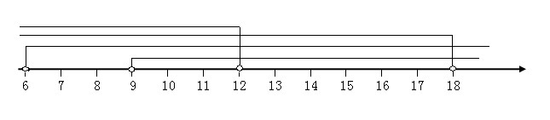
【例1】 物体从距凸透镜12cm移到距凸透镜18cm的过程中，调整光屏的位置，总能在光屏上得到倒立放大的像，由此可知，凸透镜的焦距可能是（ B ）

A、6 cm B、10 cm C、16 cm D、20cm
【解析】根据凸透镜成像规律，当光屏上成上成倒立放大的像，物体一定在大于1倍焦距小于2倍焦距处，即f<12cm<2f且f<18cm<2f,利用数轴求出这两个不等式的解集（如图所示），得到凸透镜所在范围是9 cm<f<12 cm.
【思路点拨】根据凸透镜成像性质，在光屏上成倒立放大的实像，确定物体所在区域：f<u物<2f,再利用数轴求出不等式的解集，但在实际解题中有的同学易将不等式错解而导致判断结果错误。

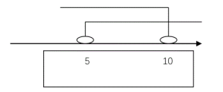
【例2】 在探究凸透镜成像实验中，小红把蜡烛放在凸透镜前的某一位置时，在透镜另一侧离凸透镜10 cm的光屏上得到一个倒立的、缩小的清晰实像，当他把蜡烛移动到距凸透镜10 cm时，所成像是（ B ）

A、倒立缩小的实像 B、倒立放大的实像
C、正立放大的虚像 D、倒立等大的实像
【解析】光屏在10 cm时到到一个倒立的缩小的实像，像一定在1倍焦距和2倍焦距之间，即：f<10 cm<2f,利用数轴求出不等式的解集（如图所示），得到凸透镜的焦距范围是5 cm<f<10 cm.当把蜡烛移动到距凸透镜10 cm时，物体一定在大于1倍焦距和2倍焦距之间，像在另一侧光屏上得到一个倒立的、放大的实像。
【思路点拨】本题考查了根据光屏上的成像特点，确定物距、像距，根据不等式求出凸透镜的焦距范围。再根据凸透镜成像规律，当f<u物<2f时，得到倒立的、放大的实像。

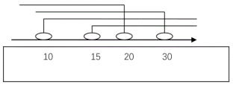
【例3】 当物距为20cm时，物体通过凸透镜成倒立的放大的实像；当物距为30cm，物体通过凸透镜仍成倒立的放大的实像。则该凸透镜的焦距所在范围是（ C ）

A、5cm B、10 cm C、16 cm D、24 cm
【解析】根据凸透镜成像规律可知，u物=20cm，物体通过凸透镜成倒立放大的实像，即：f<20cm<2f；=30cm，物体通过凸透镜成倒立放大的实像，即：f<30cm<2f；利用数轴求出两个不等式的解集(如图所示),凸透镜焦距所在的范围是：15 cm<f<20 cm..
【思路点拨】根据凸透镜成像性质，在光屏上成倒立放大的实像，确定物体所在区域f<u物<2f,再利用数轴求出不等式的解集。

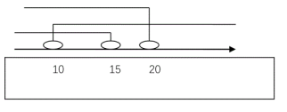
【例4】 在研究凸透镜成像实验中，当烛焰离凸透镜20 cm时，移动光屏，使屏上出现一个清晰放大的烛焰的像，这时测得屏到凸透镜的距离为30 cm。由此可知凸透镜的焦距是（ C ）

A、5cm B、10 cm C、14 cm D、24 cm
【解析】根据凸透镜成像规律可知，u物=20cm，物体通过凸透镜成清晰放大的实像，即：f<20cm<2f；屏到凸透镜的距离为30 cm，即：30 cm >2f；利用数轴求出两个不等式的解集(如图所示),凸透镜焦距所在的范围是：10cm<f<15cm..
【思路点拨】根据凸透镜成像性质，在光屏上成倒立放大的实像，确定物、像所在区域：f<u物<2f, u物>2f,再利用数轴求出不等式的解集。
【方法小结】
根据像的性质确定物(或像)所在的区域（或根据物(或像)所在的区域确定像的性质），即物或像在凸透镜的2倍焦距以外，在2倍焦距和1倍焦距之间，在焦点以内。然后比较焦距、二倍焦距跟物距或像距的大小，并用不等式组将比较结果表示出来，最后解出不等式的解集，这个解集就是凸透镜的焦距的范围。

